理科综合测试卷

本试题卷分选择题和非选择题两部分。满分300分，考试时间150分钟。
选择题部分 (共126分)
选择题部分共21小题，每小题6分，共126分。
相对原子质量（原子量）：H 1 C 12 N 14 O 16 Na 23 Cl 35.5 K 39 Mn 55 Fe 56

一、选择题（本题共17小题。在每小题给出的四个选项中，只有一项是符合题目要求的。）
1．用台盼蓝染料染色动物细胞，以鉴别该细胞是死细胞还是活细胞。下列叙述正确的是
A．活细胞着色，因其膜的通透性降低
B．死细胞着色，因其膜的通透性增加
C．死细胞不着色，因其膜的通透性降低
D．活细胞不着色，因其膜的通透性增加
2．下列有关克隆的叙述，错误的是
A．转基因植物的培育利用了细胞的全能性
B．动物组织培养过程中不会发生组织分化
C．“多利”绵羊的性状与供核绵羊不完全相同
D．肝细胞难以克隆成个体是因为存在阻止核基因表达的调节蛋白
3．下面是四种不同质粒的示意图，其中ori为复制必需的序列，amp为氨苄青霉素抗性基因，tet为四环素抗性基因，箭头表示一种限制性核酸内切酶的酶切位点。若要得到一个能在四环素培养基上生长而不能在氨苄青霉素培养基上生长的含重组DNA的细胞，应选用的质粒是
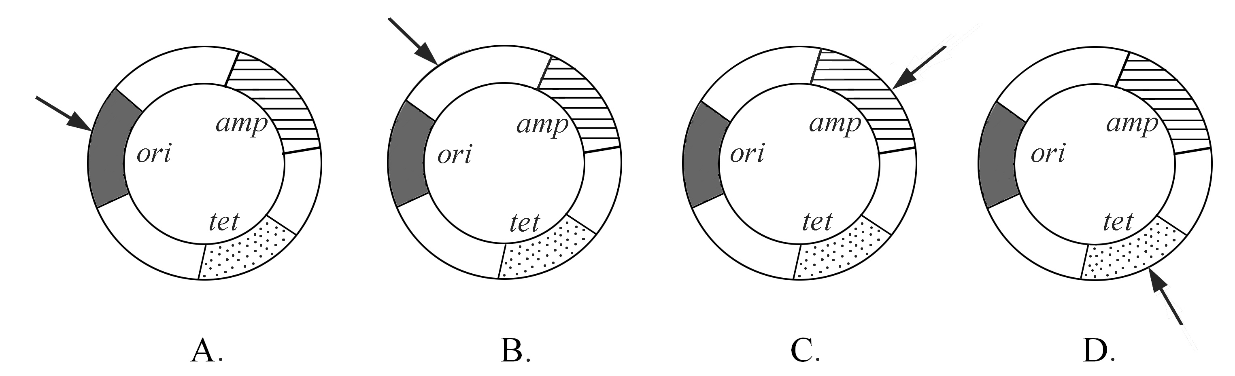

4．由甲型H1N1流感病毒引起的流感对人有很大危害。下列关于该病毒侵入人体细胞后所引起免疫反应的叙述，正确的是
A．效应T细胞与宿主细胞接触并使其裂解
B．人体主要通过加强细胞呼吸来抵御该病毒
C．人体主要由吞噬细胞特异性吞噬并消灭该病毒
D．效应B细胞分泌淋巴因子与该病毒结合形成沉淀
①
②
5．植物细胞中存在“ADP+Pi+能量 ATP”的反应，其中①和②表示反应条件和过程。下列有关叙述正确的是
A．夜间有O₂存在时①主要发生在线粒体
B．①和②互为可逆反应，由相同的酶催化
C．①发生在光合作用的光反应和暗反应过程中
D．突然停止CO₂供应，叶绿体中ADP由类囊体向基质转移
6．春季水稻种子播种前，可用含赤霉素的温水浸泡种子。下列有关叙述正确的是
A．该处理的目的是对水稻种子进行消毒
B．该处理有利于提高种子内合成淀粉的酶的活性
C．成熟种子内无赤霉素故需用一定浓度的赤霉素溶液浸种
D．处理过的种子堆内温度升高加快是由于细胞呼吸放热加快引起的
7．下列说法正确的是
A．海水是一个巨大的宝藏，对人类生活产生重要影响的元素，如：氯、溴、碘、硫、钠、钾等元素主要来自于海水
B．利用风能发电、采取节能技术、使用太阳能热水器、用无氟制冷剂均有利于降低大气中的二氧化碳
C．氢氧燃料电池要进入广泛的实际应用，高容量储氢材料的研制是需解决的关键技术问题之一
D．生活垃圾焚烧发电不会产生有毒有害物质
8．下列反应的离子方程式书写正确的是
A．硫酸铜溶液中加过量的氨水：Cu²⁺＋2NH₃·H₂O==Cu(OH)₂↓＋2NH₄⁺
B．用食醋检验牙膏中碳酸钙的存在：CaCO₃＋2H⁺==Ca²⁺＋CO₂↑＋H₂O
C．苯酚钠溶液中通入少量二氧化碳：C₆H₅O－＋CO₂＋H₂O—→C₆H₅OH＋HCO₃－
D．用碘化钾淀粉溶液检验亚硝酸钠中NO₂－的存在：NO₂－＋2I－＋2H⁺==NO↑+I₂＋H₂O
9．麦角醇（ergosterol）在紫外光照射下可转化为抗软骨病的维生素D₂，麦角醇的结构为：
下列关于该化合物的说法正确的是
A．属于芳香族化合物
B．分子式为C₂₇H₄₂O
C．¹H核磁共振谱证明分子中的5个甲基上的氢属等同氢
D．不能使酸性KMnO₄溶液褪色
10．下列四个蒸馏装置中正确的是
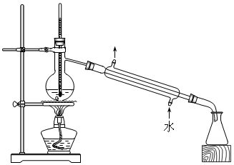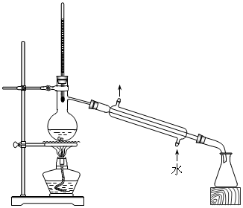
A B
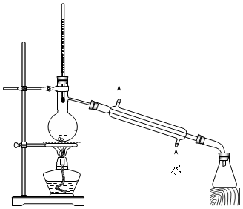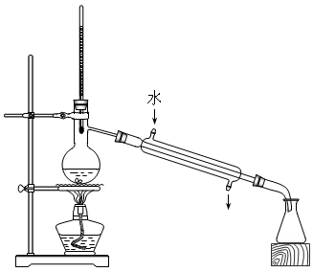
C D
11．下图是元素周期表中短周期的一部分，X、Y、Z、W四种元素的原子核外最外层电子数之和等于Y、Z元素的原子序数之和。下列说法不正确的是
 | Ｘ | Ｙ
Ｚ |  |  | Ｗ

A．X元素形成的气态氢化物分子的空间结构是三角锥形
B．Z与Y元素形成的化合物可以是原子晶体
C．W单质受热蒸发时吸收的热量用于克服分子间作用力
D．Z的最高价氧化物能溶于X的最高价氧化物的水化物中
12．已知Ba(AlO₂)₂可溶于水。下图表示的是向100 mL 0.02 mol·L⁻¹ KAl(SO₄)₂溶液中逐滴加入0.05 mol·L⁻¹ Ba(OH)₂溶液时（25℃），生成沉淀的物质的量与加入Ba(OH)₂溶液的体积的关系。下列说法不正确的是
沉淀的物质的量/ mol
b
0 a V [Ba(OH)₂]/ mL
A．所加的Ba(OH)₂溶液的pH=13
B．a点的值是80 mL
C．b点的值是0.005 mol
D．当V [Ba(OH)₂]=30 mL时，生成沉淀的质量是0.699 g
13．某同学用镀铜的石墨做阳极、石墨做阴极电解稀硫酸溶液，用曲线Ⅰ表示电解过程中阴极增加的质量（△m）随时间（t）的变化关系，用曲线Ⅱ表示溶液pH随时间（t）的变化关系。下列曲线图合理的是（电解初期溶液中H⁺放电）
pH
△m
7
t
0
Ⅰ
Ⅱ
B
A

pH
△m
Ⅱ
7
t
0
Ⅰ

pH
Ⅱ
7
t
△m
0
Ⅰ
C

D

pH
△m
Ⅱ
7
t
0
Ⅰ

14. 如图所示，AO、BO、CO三根轻绳系于同一点O，A、B固定在水平天花板上，C处挂一质量为m的物体，AO与水平方向成30°角，BO与竖直方向成30°角。若轻绳AO、BO、CO对点的拉力分别为T_{A}、T_{B}、T_{C}，则
A. T_{A}的大小为mg
O
C
B
A
30°
30°
B. T_{B}的大小为mg
C. T_{A}、T_{B}在水平方向的分力大小不相等
D. T_{A}、T_{B}在竖直方向的分力大小不相等
15. 将同一灯泡分别直接接到直流电源U和交流电源u两端，发光亮度相同。将该灯泡分别与电感线圈或电容器串联后，再接到电源两端，则灯泡最亮的是
U
A.
B.
u
C.
u
D.
U
.
16. 如图所示，一个内壁光滑的绝缘细直管竖直放置。在管子的底部固定一电荷量为$Q$($Q$>0)的点电荷。在距离底部点电荷为$h_{2}$的管口$A$处，有一电荷量为$q$(>0)、质量为$m$的点电荷自静止释放，在距离底部点电荷为$h_{1}$的$B$处速度恰好为零。现让一个电荷量为$q$、质量为$3m$的点电荷仍在A处自静止释放，已知静电力常量为，重力加速度为，则该点电荷
h₂
A
B
h₁
A. 运动到$B$处的速度为零
B. 在下落过程中加速度大小逐渐变小
C. 运动到$B$处的速度大小为
D. 速度最大处与底部点电荷距离为
17. 如图所示，光滑金属导轨AC、AD固定在水平面内，并处在方向竖直向下、大小为B的匀强磁场中。有一质量为m的导体棒以初速度v₀从某位置开始在导轨上水平向右运动，最终恰好静止在A点。在运动过程中，导体棒与导轨始终构成等边三角形回路，且通过A点的总电荷量为Q。已知导体棒与导轨间的接触电阻阻值恒为R，其余电阻不计。则
A
v₀
D
C
B
A. 该过程中导体棒做匀减速运动
B. 该过程中接触电阻产生的热量为
C. 开始运动时，导体棒与导轨所构成回路的面积为
D. 当导体棒的速度为时，回路中感应电流大小为初始时的一半
二、选择题（本题共4小题。在每小题给出的四个选项中，有的只有一个选项正确，有的有多个选项正确，全部选对的得6分，选对但不全的得3分，有选错的得0分。）
18. 已知万有引力常量，下列说法正确的是
A. 已知地球半径和地球自转周期，可估算出地球质量
B. 已知地球半径和地球表面的重力加速度，可估算出地球质量
C. 已知太阳半径和地球绕太阳公转的周期，可估算出太阳质量
D. 已知地球与太阳之间的距离和地球绕太阳公转的周期，可估算出太阳质量
19. 关于以下核反应式
（1）
（2）
（3）
下列说法正确的是
A. 与相同 B. 与相同
C. 方程（1）是核聚变反应 D. 方程（3）是核裂变反应
20. 如图所示为t=0时刻的波形图，波的传播方向平行于x轴。质点A位于处，质点B位于处。t=2s时，质点B第一次出现在波峰位置；t=3s时，质点A第一次出现在波峰位置。则
y/cm
A
O
x/m
1
O
2
O
3
O
4
O
5
O
-1
O
6
O
3
O
-2
O
-3
O
B
A. 波速为1m/s
B. 波的周期为4s
C. 波沿x轴正方向传播
D. 时，质点A的振动速度小于质点B的振动速度
21. DVD光盘由塑料保护层和信息记录层组成。如图所示，激光束以入射角$θ$从空气入射到厚度为d、折射率为n的塑料保护层后，聚焦到信息记录层的光斑宽度为a，才能有效获取信息。在保证a不变的前提下，减小激光束照到塑料保护层的宽度$l$ ()，则
θ
θ
l
b
b
a
d
n
A. 须满足
B. 须满足
C. 在$θ$和$n$不变时，须减小$d$
D. 在$θ$和$d$不变时，须减小$n$

非选择题部分 (共174分)
非选择题部分共10题，共174分。
22.（18分）
Ⅰ.（9分）
（1）在“探究功与物体速度变化的关系”实验中，为了平衡小车运动中受到的阻力。应该采用下面所述的 方法（填“a”、“b”或“c”）。
（a）逐步调节木板的倾斜程度，使静止的小车开始运动
（b）逐步调节木板的倾斜程度，使小车在木板上保持静止
（c）逐步调节木板的倾斜程度，使夹在小车后面的纸带上所打的点间隔均匀
（2）在上述实验中，打点计时器使用的交流电频率为50Hz。某同学打出的一段纸带如图所示，则小车匀速运动时的速度大小为 m/s。（计算结果保留3位有效数字）
O
11
12
13
14
0
1
2
3
4
5
6
7
8
9
10
A
B
C
D
E
cm

（3）在上述实验中，某同学分别用1根、2根、…、5根相同橡皮筋进行实验，测得小车匀速运动时的速度分别为0. 52 m/s、0.78m/s、0.96 m/s、1.08 m/s、1.22 m/s。请根据实验数据在下面的坐标纸中画出的图线。
1
2
3
4
5
0
0.2
v/m•s⁻¹

W
0.4
0.6
0.8
1.0
1.2

Ⅱ.（9分）
（1）在“测定电池的电动势和内阻”实验中，有下列器材
干电池：电动势约为1.5V，符号 ；
电压表：量程3V，内阻约为3kΩ，符号 ；
A₁
V
电流表：量程0.6A，内阻约为1Ω，符号 ；
电流表：量程1mA，内阻约为50Ω，符号 ；
A₂
滑动变阻器：最大阻值为20Ω，符号 ；
单刀单掷开关一个，符号 ；
导线若干。
请选择合适的器材，用元件符号画出实验电路图。
（2）某同学根据实验数据，画出了U－Ｉ图像如图所示，则干电池的电动势为
V，内阻为 Ω。（小数点后保留2位数字）
（3）在实验前，为了讲解实验数据处理方法的需要，教师给出了一组实验数据如表格所示。
1.00
0.10
I/A

U/V
0.20
0.30
0.40
0.50
1.10
1.20
1.30
1.40000000000
1.50
0
序号  项目 | 1 | 2 | 3 | 4 | 5
U/V | 1.40 | 1.30 | 1.20 | 1.10 | 1.00
I/A | 0.10 | 0.20 | 0.30 | 0.40 | 0.50
实验结束后，某学生作出的U－Ｉ图像如图所示，请你判断该学生在实验过程中可能存在的问题，并说出理由。
1.00
0.10
I/A

U/V
0.20
0.30
0.40
0.50
1.10
1.20
1.30
1.40
1.50

23.（14分）质量为的飞机静止在水平直跑道上。飞机起飞过程可分为两个匀加速运动阶段，其中第一阶段飞机的加速度为，运动时间为。当第二阶段结束时，飞机刚好达到规定的起飞速度。飞机起飞过程中，在水平直跑道上通过的路程为，受到的阻力恒为。求第二阶段飞机运动的加速度和时间。

24.（18分）在“极限”运动会中，有一个在钢索桥上的比赛项目。如图所示，总长为L的均匀粗钢丝绳固定在等高的A、B处，钢丝绳最低点与固定点A、B的高度差为H，动滑轮起点在A处，并可沿钢丝绳滑动，钢丝绳最低点距离水面也为H。若质量为m的人抓住滑轮下方的挂钩由A点静止滑下，最远能到达右侧C点，C、B间钢丝绳相距为，高度差为。若参赛者在运动过程中始终处于竖直状态，抓住滑轮的手与脚底之间的距离也为，滑轮与钢丝绳间的摩擦力大小视为不变，且摩擦力所做功与滑过的路程成正比，不计参赛者在运动中受到的阻力、滑轮（含挂钩）的质量和大小，不考虑钢索桥的摆动及形变。
（1）滑轮与钢丝绳间的摩擦力是多大？
（2）若参赛者不依靠外界帮助要到达B点，则人在A点处抓住挂钩时至少应该具有多大的初动能？
（3）比赛规定参赛者须在钢丝绳最低点脱钩并到达与钢丝绳最低点水平相距为、宽度为，厚度不计的海绵垫子上。若参赛者由A点静止滑下，会落在海绵垫子左侧的水中。为了能落到海绵垫子上，参赛者在A点抓住挂钩时应具有初动能的范围？
C
B
A
H

H

h
4a
a
海绵垫
L′

25.（22分）如图所示，圆心在原点、半径为的圆将平面分为两个区域，在圆内区域Ⅰ（）和圆外区域Ⅱ（）分别存在两个磁场方向均垂直于平面的匀强磁场；垂直于平面放置了两块平面荧光屏，其中荧光屏甲平行于轴放置在轴坐标为的位置，荧光屏乙平行于轴放置在轴坐标为的位置。现有一束质量为、电荷量为（）、动能为的粒子从坐标为（，0）的点沿轴正方向射入区域Ⅰ，最终打在荧光屏甲上，出现坐标为（，）的亮点。若撤去圆外磁场，粒子打在荧光屏甲上，出现坐标为（，）的亮点。此时，若将荧光屏甲沿轴负方向平移，则亮点的轴坐标始终保持不变。（不计粒子重力影响）
y
O
M
N
A
R
Ⅰ
Ⅱ
x
荧光屏甲
荧光屏乙
（1）求在区域Ⅰ和Ⅱ中粒子运动速度、的大小。
（2）求在区域Ⅰ和Ⅱ中磁感应强度、的大小和方向。
（3）若上述两个磁场保持不变，荧光屏仍在初始位置，但从点沿轴正方向射入区域Ⅰ的粒子束改为质量为、电荷量为、动能为的粒子，求荧光屏上的亮点的位置。

26．（14分） A~L是由6种短周期元素组成的物质，各物质之间有如下转化关系：
已知：
（a） C、E是气体单质，E是一种理想的清洁能源，F是日常生活中的常用金属；
（b） B、J是氧化物，且J是能使澄清石灰水变浑浊的无色无味气体；
（c） 化合物A、D、I、L的焰色反应显黄色；
（d） 白色沉淀K既溶于H溶液，又能溶于D溶液；
（e） 反应①是工业上生产D和C的重要方法。
请回答下列问题：
（1）写出F的化学式 ，D的电子式 。
（2）写出有关反应的化学方程式：

反应① ；

反应② 。
（3）G溶液呈 性（填“酸”、“碱”或“中”），请用离子方程式表示其原因：

。

27．（15分）碘钨灯具有使用寿命长、节能环保等优点。一定温度下，在碘钨灯灯泡内封存的少量碘与沉积在灯泡壁上的钨可以发生如下的可逆反应：
W（s）+ I₂（g） WI₂（g）
为模拟上述反应，在实验室中准确称取0.508 g碘、0.736 g金属钨放置于50.0 mL密闭容器中，并加热使其反应。下图是混合气体中的WI₂蒸气的物质的量随时间变化关系的图像[n（WI₂） ～ t]，其中曲线Ⅰ（0～t₂时间段）的反应温度为450℃，曲线Ⅱ（从t₂时刻开始）的反应温度为530℃。
t /s
0
1.20×10⁻³
1.80×10⁻³
t₁
t₂
t₃
n(WI₂)/mol
Ⅰ
Ⅱ

请回答下列问题：
（1）该反应是 （填写“放热”、“吸热”）反应。
（2）反应从开始到t₁（t₁= 3 min）时间内的平均速率v（I₂）= 。
（3）在450℃时，该反应的平衡常数K= 。
（4）能够说明上述反应已经达到平衡状态的有 。
A．I₂与WI₂的浓度相等
B．单位时间内，金属钨消耗的物质的量与单质碘生成的物质的量相等
C．容器内混合气体的密度不再增加
D．容器内气体压强不变化
（5）假设灯丝温度为660℃，灯泡壁温度为350℃。请根据化学反应原理分析在灯泡内充入碘能够延长钨丝寿命的原因
。
28．（15分）以下是分析硫铁矿中FeS₂含量的三种方法，各方法的操作流程图如下：
FeS₂
SO₄²⁻
BaSO₄
Fe³⁺
Fe(OH)₃
Fe₂O₃
用KMnO₄溶液进行氧化还原滴定
称重
⑤
氧化
酸性氧化
BaCl₂
①
③3
④
②2
NaOH
①
②2
Fe²⁺
方法Ⅰ
方法Ⅱ
方法Ⅲ
请回答下列问题：
（1）流程图中操作①、②、③分别指的是：①___________、②__________、③________。
操作④、⑤用到的主要仪器是：④_____________、⑤_____________（每空填1-2个仪器）。
（2）判断溶液中SO₄²⁻离子已沉淀完全的方法是
。
（3）某同学用方法Ⅲ测定试样中Fe元素的含量，准确称取一定量的矿石试样，试样经溶解、预处理后，（A）用带有刻度的烧杯配制成100 mL试样溶液。（B）用量筒量取25.00 mL待测溶液，（C）并置于锥形瓶中。（D）用蒸馏水洗涤滴定管后装入KMnO₄标准溶液，用该标准溶液滴定待测试样，（E）当溶液变成淡紫红色时，停止滴定，如30秒内不褪色，（F）读取并计算滴定管中消耗的KMnO₄标准溶液体积，计算试样中的Fe元素含量。
请指出该实验过程中错误操作步骤的编号：_______________________________。
（4）某同学采用方法Ⅱ分析矿石中的Fe含量，发现测定结果总是偏高，则产生误差的可能原因是________________________________________________ _____

。
（5）称取矿石试样1.60 g, 按方法Ⅰ分析，称得BaSO₄的质量为4.66 g，假设矿石中的硫元素全部来自于FeS₂，则该矿石中FeS₂的质量分数是________。

29．（14分） 化合物A、B的相对分子质量均为86，C、H、O的原子个数之比为2∶3∶1。各物质之间的转化关系如下：
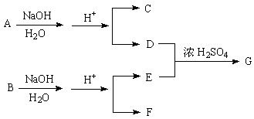
A、B、C均能使Br₂的CCl₄ 溶液褪色，F可以发生银镜反应，E既不能发生银镜反应也不能使Br₂的CCl₄ 溶液褪色。
提示：羟基直接连在碳碳双键上的结构（烯醇结构）不稳定，会发生如下重排：
请回答下列问题：
- A的分子式是 。
- A C + D 属于 反应（写反应类型）。
- 推出A、B、F结构简式 、 、 。

- 写出D + E G的化学反应方程式 。
- 写出满足下列条件的A的所有同分异构体（B不必再写）：
  - 是链状化合物
  - 分子内含有的基团

- 写出A的聚合反应方程式 。

30．（26分）Ⅰ．（16分）一片农田弃耕一年后杂草丛生，现已演替至灌木阶段。如果外界条件基本不变，且无人为干扰，将来有可能演替至森林阶段。请回答：
（1）该农田的演替进程比初生演替更快，主要原因是 优越和 的存在。
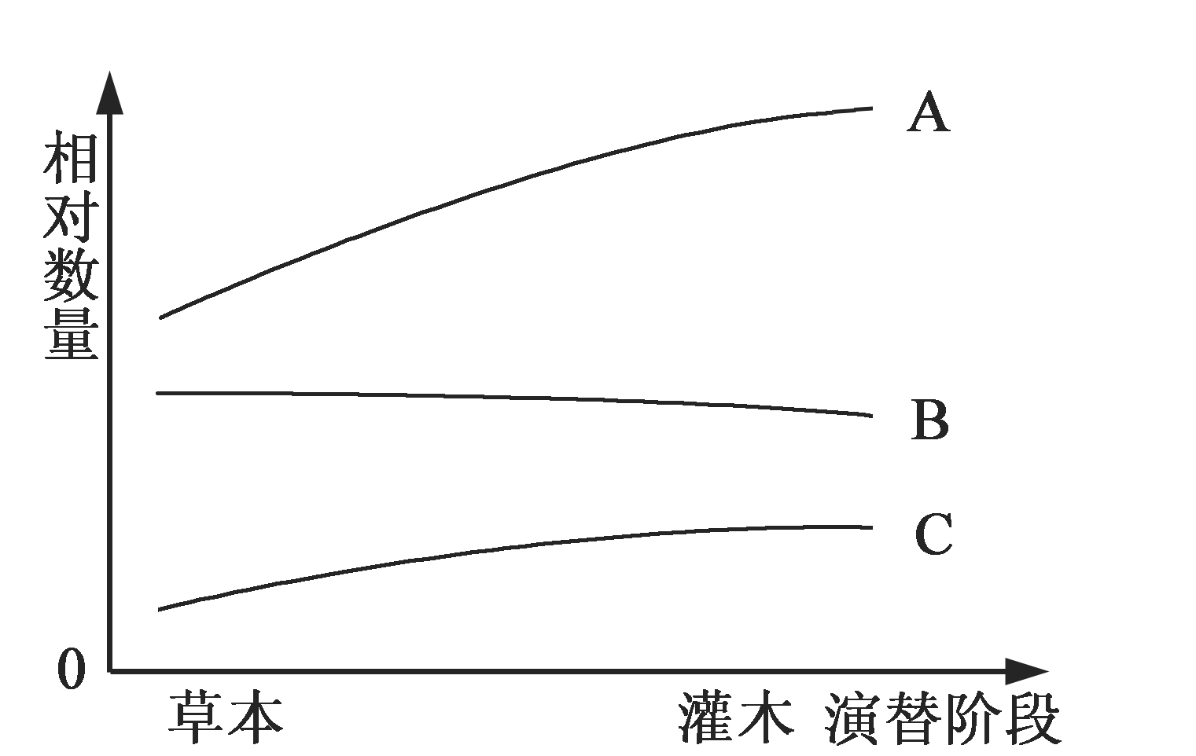
（2）从杂草阶段演替到灌木阶段，食物链很容易发生变化，其主要原因是 的种类和数量发生了明显变化。
（3）如果右图中曲线B、C表示该群落中植物物种数或个体数的变化，则曲线B表示 ，曲线A表示该群落所含 的变化。
（4）该农田在演替至森林阶段的进程中， 阶段最易遭受外来物种的入侵而使占优势的物种发生变化；如果在灌木阶段遭遇一场火灾，烧掉了灌木下的草本植物，但对灌木影响不大，则演替进程 ；若演替至森林阶段，我省最有可能出现的森林群落类型是 。该农田的演替过程伴随着干物质的积累，其中积累最多的是 元素。

Ⅱ．（10分）为了验证甲状腺激素具有促进机体新陈代谢的作用，以耗氧量为测定指标，请你根据以下提供的实验材料与用具，设计实验步骤和表格，将预期的实验结果填入表中。
材料与用具：体重相同的正常同龄雌性小鼠若干只、适宜浓度的甲状腺激素溶液、生理盐水、耗氧量测定仪等。
（要求：答题时具体注射剂量不作要求）
（1）实验步骤：
①
…

（2）设计一张表格，将预期的实验结果填入表中。

31．（18分）农业生产上种植的玉米一般为雌雄同株。其性别由分别位于两对同源染色体上的B、b和T、t等位基因控制，基因型与表现型之间关系如下表：
基因型 | 表现型
BBTT、BBTt、BbTT、BbTt | 雌雄同株，雄花序在顶端、雌花序长在叶腋
BBtt、Bbtt | 雌株，顶端和叶腋都长有雌花序
bbTT 、bbTt | 雄株，顶端长有雄花序、叶腋不长花序
bbtt | 雌株，顶端长有雌花序、叶腋不长花序
（1）现有基因型为BbTt（甲）和 bbtt（乙）的玉米种子，欲通过测交实验来证明玉米性别的遗传符合基因自由组合定律，请你简要写出实验过程。

（2）某玉米植株自交后，产生的后代中雌雄同株:雄株为3:1，请你对这个现象用遗传图解作出解释。

（3）现有一批基因型为BbTt的玉米植株，欲用单倍体育种方法选育出基因型为bbTT的雄株和BBtt的雌株，请你写出简要的育种过程。

理科综合测试卷参考答案
选择题部分共21小题，每小题6分，共126分。
一、选择题
1．B 2． B 3．C 4 ．A 5．A 6．D 7．C 8．C 9．B 10．B 11．D 12．D 13．A 14．D 15．B 16．C 17．C
二、选择题
18．BD 19．C 20．ABD 21．AC
非选择题部分共10小题，共174分。
22（18分）
Ⅰ（9分）
（1）C (3分)
（2） (3分)
（3）图正确 (3分)
Ⅱ（9分）
1
2
3
4
5
0
0.2
v/m•s⁻¹

W
0.4
0.6
0.8
1.0
1.2
（1）电路图正确 (3分)
A₁
V

（2） (2分)
$0\text{.}\text{66}$～$0\text{.}\text{74}$ (2分)
（3）学生自己没有做实验，仅用教师给出的数据画图。
或先画一条直线，在直线上画出虚假的点。 (2分)
23（14分）
第一、二阶段结束时飞机运动速度分别为
① （2分）
② （2分）
运动距离分别为
③ （2分）
④ （2分）
总距离为
⑤ （2分）
解①到⑤式，可得
⑥ （2分）
⑦ （2分）
24（18分）
（1）根据动能定理，参赛者在A到C的过程中满足
将，代入，可得滑轮与钢丝绳间的摩擦力
① （4分）
（2）根据动能定理，参赛者在A到B的过程中满足
将①式代入，得
② （4分）
（3）参赛者落到海绵垫的过程是平抛运动。设人脱离钢索时的速度为v，运动的水平位移为，则
③ （2分）
④ （2分）
由题意知，时，参赛者具有的最小速度为
⑤ （1分）
时，参赛者具有的最大速度为
⑥ （1分）
设参赛者在A点抓住挂钩的初动能为。由动能定理，参赛者在A到钢索最低点运动过程中满足
⑦ （2分）
由此可得，参赛者在A点抓住挂钩的最小和最大初动能分别为
即初动能范围为
⑧ （2分）

25（22分）
（1）由于在磁场中运动时洛仑兹力不做功，所以在区域Ⅰ和Ⅱ中粒子运动速度大小就是在点入射时初始速度大小，由可得
① （2分）
（2）粒子在区域Ⅰ中运动了四分之一圆周后，从点沿轴负方向进入区域Ⅱ的磁场。如图所示，圆周运动的圆心是点，半径为
y
O
M
N
A
R
Ⅰ
Ⅱ
O₁
O₂
C
x
r₁
r₂
荧光屏甲
荧光屏乙
② （2分）
由可得
③ （2分）
方向垂直平面向外。 ④ （1分）
粒子进入区域Ⅱ后做半径为的圆周运动，由可得
⑤
圆周运动的圆心坐标为（，），圆周运动轨迹方程为
将点的坐标（，）代入上式，可得
⑥ （2分）
利用⑤、⑥式得
⑦ （2分）
方向垂直平面向里。 ⑧ （1分）
（3）如图所示，粒子先在区域Ⅰ中做圆周运动。由可知，运动速度为
类似于⑤式，半径为
y
O
M
N
Ⅰ
Ⅱ
D
x
O₄
O₃
r₃
r₄
P
荧光屏甲
荧光屏乙
A
⑨ （2分）
由圆心的坐标（，）可知，与的夹角为。通过分析如图的几何关系，粒子从点穿出区域Ⅰ的速度方向与轴正方向的夹角为
⑩ （3分）
粒子进入区域Ⅱ后做圆周运动的半径为
（2分）
11
其圆心的坐标为（，）,即（，），说明圆心恰好在荧光屏乙上。所以，亮点将出现在荧光屏乙上的点，其轴坐标为
（3分）
12
26．（14分）
（1）Al （各2分，共4分）
（2）①2NaCl＋2H₂O2NaOH＋H₂↑＋Cl₂↑ （3分）
②NaAlO₂＋CO₂＋2H₂O==Al（OH）₃↓＋NaHCO₃
或2NaAlO₂＋CO₂＋3H₂O==2Al（OH）₃↓＋Na₂CO₃ （3分）
（3）酸 （1分）
Al^{3＋}＋3H₂OAl（OH）₃＋3H＋ （3分）
27．（15分）
（1） 放热 （2分）
（2） 1.20×10⁻² mol·L⁻¹·min⁻¹ （3分）
（3） 9 （3分）
（4） B、C （3分）
（5） 扩散到灯泡内壁（低温区）的钨与I₂（g）发生反应生成WI₂（g），WI₂（g）扩散到灯丝（高温区）重新分解出钨沉积到灯丝表面，从而延长钨丝使用寿命。 （4分）
28．（15分）
（1）过滤 （1分）
洗涤 （1分）
干燥 （1分）
坩埚、酒精灯 （1分）
天平 （1分）
（2）取上层清液滴加BaCl₂溶液，若无白色沉淀生成，说明SO₄²⁻沉淀完全 （2分）
（3）A、B、D （3分）
（4）有三个可能的原因：
① Fe(OH)₃沉淀表面积大，易吸附杂质 （1分）
② 过滤洗涤时未充分将吸附的杂质洗去 （1分）
③ Fe(OH)₃灼烧不充分，未完全转化为Fe₂O₃ （1分）
（5）75.0% （2分）
29．（14分）
（1）C₄H₆O₂ （2分）
（2）水解（或取代） （1分）
（3）CH₂=CHCOOCH₃ CH₃COOCH=CH₂ CH₃CHO （3分）
（4） （3分）
（5）
（4分）
（6） （2分）
30．（26分）
Ⅰ．（16分）（1） 土壤条件（2分） 植物繁殖体 （2分）
（2）生产者（2分）
（3）个体数的变化（2分） 能量（或生物量）（2分）
（4）草本（2分） 基本不变（2分） 常绿阔叶林（1分） C（1分）
Ⅱ．（10分）
（1）①将小鼠随机分成甲、乙两组，用耗氧量测定仪测定每只小鼠单位时间内的耗氧量。
②甲组每只注射等量甲状腺激素溶液；乙组每只注射等量生理盐水，作为对照。
③一段时间后，用耗氧量测定仪测定甲、乙两组每只小鼠单位时间内的耗氧量。
④对所测得的耗氧量数据进行统计分析。
（6分）
（2） 甲状腺激素对小鼠耗氧量的影响
组别 | 注射前 | 注射后
甲组 | 耗氧量平均值与乙组相近 | 耗氧量平均值明显增加
乙组 | 耗氧量平均值 | 耗氧量平均值无明显变化
（4分）
31．（18分）

（1）取甲、乙玉米种子间行种植，结实后，收获乙植株上的玉米种子；将收获的种子再播种，子代植株中，雌雄同株:雌株:雄株为1:2:1，则玉米性别的遗传符合基因的自由组合定律。
P BbTT
雌雄同株

F 1 BBTT : 2 BbTT : 1 bbTT
雌雄同株 雄株
3 : 1

（4分）
（2）

（6分）

（3）①取BbTt的花药离体培养，得到基因型为BT、Bt、bT、bt的单倍体幼苗。（3分）
②用适宜浓度的秋水仙素溶液处理上述单倍体幼苗，经培育得到基因型为BBTT、BBtt、 bbTT、bbtt的植株。（3分）
③根据表现型选出基因型为bbTT的雄株和BBtt的雌株。（2分）

